新 书 推 荐

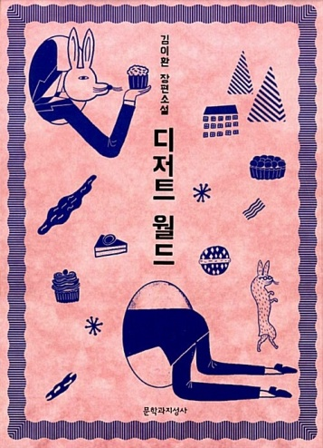
中文书名：《甜点谜境》
英文书名：Dessert World
作者：Ewhan Kim
出版社：Moonji
代理公司：Barbara Zitwer/ANA/Winney
页数：267页
出版时间：2014年8月
代理地区：中国大陆、台湾
审读资料：电子稿
类型：奇幻小说

内容简介：

当《爱丽丝梦游仙境》遇见首尔夜生活。

每年万圣节，在灯火绚烂的弘大街头，L先生都会为神秘的“兔面人”——一位来自“高处”的蒙面访客——奉上甜点，并讲述一个故事。如果甜点令人满意，故事足够诡异离奇，L就能再获一年寿命。如若不然，他就可能被“折叠”，一种比死亡更凄惨的命运。

这原本是个简单的仪式，但年复一年，情况开始失控。故事失去了魔力，L的身体日渐衰朽，而其他来自“高处”的访客也开始不请自来。

在绝望之中，深知再讲砸一个故事就可能大祸临头的L变得愈发大胆——他开始说谎、即兴编造、表演模仿——直到最后，他做出了一件不可想象的事：他尾随兔面人“向上”进入了“高处”。在那个时间可以折叠、茶会永不结束的地方，真正的危险在等待着他。

兔面人究竟是谁？他到底想从L这里得到什么？那个所谓的“鱼-暗-刺-猫”又是什么？为何它总是若即若离？而当你遗忘了那些曾维系你生命的故事时，会发生什么？

《甜点谜境》融合了梦境与谜语般的逻辑与童话转变为恐怖故事的叙事张力，在荒诞与骇人之间游走。如同卡夫卡、卡罗尔与村上春树的糅合体，这部小说既令人不安又难以忘怀，会让读者忍不住发问：我刚才到底读了些什么？！

作者简介：

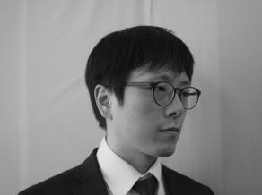
金恩焕（Ewhan Kim）是一位作品颇丰的科幻与奇幻作家。2009年，他凭借小说《黑球》（Black Orb）夺得“多样文学奖”并斩获1亿韩元大奖（约合人民币54万元），登上头条新闻。他还曾获青年作家奖、科幻小说奖，他的作品以其离奇的想象力和凝练的风格而备受赞誉。《黑球》和《唯胆怯者承其地》（The Timid Shall Inherit the Earth）均正在被改编为韩剧。《唯胆怯者承其地》目前已加印第四次。

感谢您的阅读！
请将反馈信息发至：版权负责人
Email：Rights@nurnberg.com.cn
安德鲁·纳伯格联合国际有限公司北京代表处
北京市海淀区中关村大街甲59号中国人民大学文化大厦1705室, 邮编：100872
电话：010-82504106, 传真：010-82504200
公司网址：http://www.nurnberg.com.cn
书目下载：http://www.nurnberg.com.cn/booklist_zh/list.aspx
书讯浏览：http://www.nurnberg.com.cn/book/book.aspx
视频推荐：http://www.nurnberg.com.cn/video/video.aspx
豆瓣小站：http://site.douban.com/110577/
新浪微博：安德鲁纳伯格公司的微博_微博 (weibo.com)
微信订阅号：ANABJ2002


